***«Туған жерге тағзым» өлкетанымдық***

***экскурсиясы – тағылымы мол іс-шара***

***Туған елдей ел болмас,***

***Туған жердей жер болмас***

***/мақал/***

*Туған өлкенің әр қиыршық тасы қымбат онда туғанға. Туып-өскен жерге деген сүйіспеншілік әрбір адам баласының ішкі жан дүниесінде белгісіз бір нәзік сыр болып сақталады. Ол сезім мәңгілік өшпей, құдды бір сыр сандықта сақталған жақұттай жарқырайды. Туған жерді жақсы көру тек жүректегі махаббатпен шектелмес. Оның қасиетті жерлерін аралап, танып-білу – сонда өсіп-өнген ұрпақ мойнындағы парыз.*

*Біржан сал ауданы мектептерінің оқушылары жазғы демалыс кезінде «Рухани жаңғыру» бағдарламасы аясында ұйымдастырылған «Туған жерге тағзым» атты туристік экспедициясында аудан аумағындағы тарихи құнды нысандарды аралап, зерттеп, зерделеп өздеріне ұмытылмас мол әсер алды.*

*Аталмыш экскурсияның тамыз айының он тоғызы күні ұйымдастырылған* ***«Степняк-Бірсуат – Мамай - Тассу»*** *бағытының «Мамай-Тассу» кезеңіне қатысу барысында алған әсерімізбен бөлісуді жөн көрдік.*

*Экскурсиялық топ Бірсуат ауылының тарихи-құнды нысандарын аралаған соң Мамай ауылына бағыт алды. Топ құрамында аудандық білім бөлімінің кадрлар бөлімінің жетекшісі, аудан мектептерінде «Рухани жаңғыру» бағдарламасының толыққанды жүзеге асырылуына жауапты маман Мурзагулова Махаббат Амангелдіқызы, экскурсиялық топтың жетекшісі Степняк қаласындағы №1 мектептің география пәнінің мұғалімі Жаманбаев Марат Қабешевич және осы мектептің тәлімгері Ястребов Андрей Александрович, Степняк қаласының №1 және №2 және Бірсуат орта мектебі мен Мамай мектебінің оқушылары қатысты.*

*Өлкетанымдық экскурсияның Мамай кезеңі ауыл орталығындағы Ұлы Отан соғысы ескерткіші жанындағы салтанатты жиынмен басталды.*

*Экскурсияның Мамай кезеңіне жауапты мұғалімдері Біржанова Махаббат Оралбайқызы (тарих-география пәнінің мұғалімі), Мусабаева Гүлжан Құдайбергенқызы (тәрбие ісінің меңгерушісі), Қойшыбай Ермұрат (қазақ тілі мен әдебиеті пәнінің мұғалімі) өлең шумақтарымен іс-шара шымылдығын ашты:*

*Мамайым – ауылым алтын бесігім,*

*Асқақтасын, аспандасын есімің!*

*Ауылым жайлы сыр шертетін бұл жиын,*

*Сіздерге арнап ашты айқара есігін!*

*Өткен күннің естелігі - деректер,*

*Көз алдыңа сырлы сурет елестер!*

*Жылдар жылжып жөнкілгенде жеткізбей,*

*Артта талай қалды асулар, белестер!*

*Қойнауына түрлі сырды жасырып,*

*Ғасырлардан ғасырларды асырып.*

*Жатқан жерге жетіпсіздер зерделеп,*

*Танып-біліп, алайық деп, асығып!*

***«****Мамай» көлі, « Жылан төбе», «Боранбай»,*

*Кең жазира, жазық мына даламды-ай!*

*Ескі зират, мүрдесі жатқан бабамның,*

*Ауыр тастар қалай ғана қаланды-ай!*

*Іс-шараның Мамай кезеңінің ашылу салтанатында экскурсиялық топқа ауылдың өткен тарихы мен бүгінгі тыныс-тіршілігі туралы қысқаша мәліметтер беріліп, ауыл аумағындағы нысандардың бағыты көрсетілген «маршрут-сызбасы» таныстырылды.*

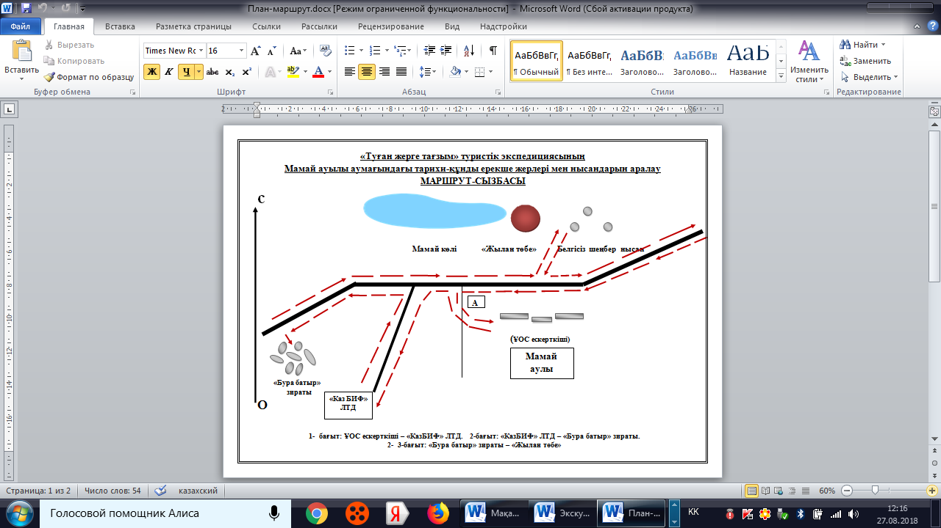

*Топ мүшелері төмендегі бағыттар бойынша жұмыс жүргізетін болып ортақ шешімге келді:*

***1-бағыт:*** *Ұлы Отан соғысы ескерткіші – «Жылан төбе»;*

***2-бағыт:*** *«Жылан төбе» - «КазБИФ» ЛТД;*

***3-бағыт:*** *«КазБИФ» - Тассу.*

*Мектепте түскі ас-ауқат ішіп, бойына қуат алған топ, тың күшпен жаңа кезеңдерді бағындыруға бет алды. Мамай көлінің жағасында орналасқан «Жылан төбе» төбешігінің үстінен қараған кездегі айнала төңіректің көрінісіне көз тоярлықтай. Аталған төбенің «Жылан төбе» аталуы туралы аңызды естіп, сол жерде тірі жыланды көрген топ мүшелері сан-мыңдаған табиғат тылсым жұмбағының біреуінің жауабын тапқандай әсерленді. Экспедициялық топтың зерттеушілері «Жылан төбенің» биіктігін өлшеп, төбешіктің етегінде орналасқан көне шеңбер пішінді зираттарды көріп, осынау көне нысанның тарихы туралы ойларын тарихи деректермен салыстыра отырып ортаға салды.*

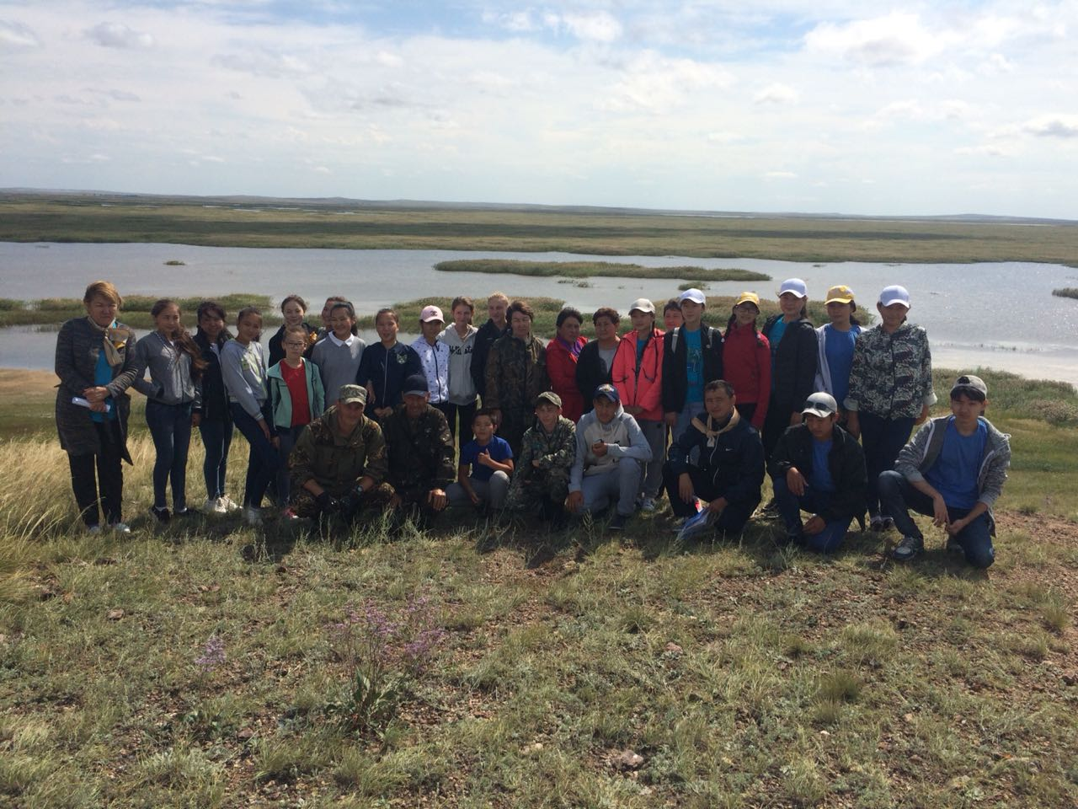

*Келесі нысан «КазБИФ» ЛТД жеке-серіктестік шаруашылығының аумағын аралаудан да оқушылардың алған әсерлері ерекше. Экскурсия мүшелеріне ет бағытындағы ірі қара малды өсірумен айналысатын шаруашылық туралы толық мәлімет беріп, нысандарын аралатып, өзінің мол өмірлік тәжірибесімен бөліскен шаруашылық басшысының міндетін атқарушы Салдотенко Владимир Александрович мырзаның қонақтарды ыстық ықыласпен қарсы алуы – бәріміздің көңілімізге ризашылық сезімін ұялатты. Ол кісі өз сөзінде шаруашылық туралы төмендегі мәліметтерді келтірді:*

*Мамай ауылы жерінде орналасқан «КазБИФ» ЛТД мал шаруашылығы кешені ет бағытындағы ірі қара мал өсірумен айналысатын мекеме ретінде 2010 жылы мемлекеттің қолдауымен, америкалық «ГлобалБИФ» компаниясымен біріккен жоба ретінде аграрлық кредиттік корпарацияның қаражатымен құрылды. 2010-2011 жылдары Американың Солтүстік Дакота штатынан 2000 бас асыл тұқымды аналық ірі қара мал әкелінді. Оның мыңы – ангус, мың басы герафорд атты асыл тұқымды сиырлар. Қазіргі таңда бұл шаруашылықтағы мал басы саны – 7000-нан асып отыр. Асыл тұқымды ангус, герафорд малдары еліміздің солтүстік аймақтарының қытымыр қысына, суығына өте төзімді. Ет бағытындағы ірі қара ретінде тез салмақ жинайды. Шаруа қожалығы ірі қара мал өсіруге қажетті нысандармен жабдықталған, инфрақұрылымы толық қанымдалған. Оған: мал өсіру баздары мен бордақылау алаңдарын, ауыл шаруашылық техникаларын тағы басқасын жатқызуға болады. Малға арналған азықты өздері дайындайды. Мекемеде елуден астам жұмысшы қызмет атқарады. Оның көп бөлігі Мамай ауылының тұрғындары. Жұмысшыларға арналған жатақханалар заман талабына сай. Жалақы мөлшері жоғары, уақытында төленіп тұрады.*

*Саяхатшы-зерттеуші топты тиеген «ПАЗ» автобусы жер жолмен жүйіткіп топты Тассу елдімекенінің аумағына тез-ақ жеткізді. Тассу жерінде ірі қара мал шаруашылығымен айналысатын шаруашылық жетекшісі Магерко Игорь Эфимович мырза қонақтарды қарсы алып, балаларға табиғат аясында мол дастархан жайды. Игорь Эфимович мырзаның алдын-ала оқушылар қауымына арнайы дайындап қойған мол дастарханынан, сыпайы қарым-қатынасынан оның көпшіл, жас ұрпақ тәрбиесі мен болашағына бейжай қарамайтын, отансүйгіш, елжандылығына тәнті болдық.*

*Топ жетекшісі Марат Қабешевич мырзаның ұйымдастырумен экскурсия мүшелері үш топқа бөлініп Тассу ауылының орнын, елдімекен аумағын картаға түсіру зерттеу жұмысымен айналысты. Оқушылар жетекшінің берген тапсырмасын бұлжытпай орындап, зерттеушілік машықтарды іс-тәжірибе жүзінде үйренді.*

*Қорыта келе айтқанда, «Туған жерге тағзым» өлкетанымдық экскурсиясы оқушылар бойында туған өлкеге деген сүйіспеншіліктерін оятып қана қоймай, болашақ мамандықтарын дұрыс таңдауларына да ой түрткі болғандай. Сонымен қатар аудан аумағында бұрын-соңды елеусіз қалып жүрген тарихи құнды нысандарды аралау – құдды бабадан қалған қасиетті мекендерді қайта жаңғыртқандай әсер қалдырды. Осындай тағылымдық мәні зор ауқымды іс-шараны қолға алып, өз дәрежесінде ұйымдастырылып өткізілуіне жан-жақты қолдау көрсетіп отырған аудандық Білім бөлімінің басшысы Абдикенов Руслан Қазбекұлына, экскурсияның басы-қасында болып, өзі тікелей бар жауапкершілікті мойнына алып, іс-шараның әр кезеңінің толыққанды жүзеге асырылуына жетекшілік етіп отырған жауапты маман Мурзагулова Махаббат Амангелдіқызына алғысымызды білдіреміз. Экскурсиялық топ жетекшісі Жаманбаев Марат Қабешевич мырзаның өз ісін, өз мамандығын жан-тәнімен шын жақсы көретіндігі әрбір сөзі мен ісінен аңғарылып тұр. Оның экскурсияның әр сәтін естен кетпестей, ұмытылмастай қызықты да пайдалы етіп, түрлі тапсырмалар, зерттеулер ұйымдастыра өткізуі осының айқын дәлеліндей. «КазБИФ» ЛТД жеке-серіктестік шаруашылығы басшысының міндетін атқарушы Салдотенко Владимир Александрович пен «Магерко» шаруа қожалығының басшысы, аудандық мәслихаттың депутаты Магерко Игорь Эфимович мырзаға жоғары адамгершілік ықылыстары үшін экскурсия мүшелері атынан ризашылығымызды білдіріп, отбастарына амандық, дендеріне саулық, еңбектеріне табыс тілейміз! «Рухани жаңғыру» бағдарламасы аясында жүзеге асырылған* ***«Туған жерге тағзым»*** *өлкетанымдық экскусиясының* ***«Степняк-Бірсуат – Мамай - Тассу»*** *кезеңінің өткізілуіне атсалысқан Бірсуат, Мамай мектептерінің іс-шараға жауапты ұстаздарына да алғыс білдіргіміз келеді. Туған өлкені зерттеп-зерделеу, тарихи құнды нысандарын көзіміздің қарашығындай сақтап, келер ұрпаққа сол қалпында жеткізу бізге аманат. Осынау ұлы парызды орындау үшін осындай игі шаралар жыл сайын жалғасын табады деген сенімдеміз!*

***Қойшыбайұлы Ермұрат***

*Мамай негізгі мектебінің*

*қазақ тілі мен әдебиеті*

*пәнінің мұғалімі*